## 概念

### 定义

动画帧是界面中的**最小时间单位**。1秒=60帧。

脚本中一帧update一次。

## 动画帧与界面

rmmv游戏基于动画帧，每帧对当前界面进行一次计算，变化游戏内的图形，1秒计算60次。称为FPS。

如果当前处于菜单界面，则战斗界面、地图界面都不做任何计算。因此这些界面处于暂停状态。

## 动画帧与游戏时间

游戏时间是根据计算机系统时间来决定的，与动画帧没有关系。

（因为动画帧存在暂停情况）

可以参见脚本SceneManager._currentTime的定义。

## 动画帧与变速齿轮

变速齿轮的原理，在于游戏请求时，系统每次都给一个欺骗的时间。

因为游戏1秒需要计算60次，则每1/60秒执行一次计算。

如果系统每1/30秒给游戏一次时间，则游戏变成了2秒才能计算60次。

游戏里的1秒 = 现实的2秒。所以游戏速度变慢了。

（这里的 变速齿轮插件 只改变动画帧时间，不会影响 真实游戏时间 的统计。）

## 并行事件

并行事件的所有动作，如果没有设置等待帧，那么将默认视为1秒执行60次。

并行事件拖慢游戏速度最大的原因，就在于频繁地执行大量与时间没有关系的重复计算。

因此，当你建立一个并行事件时，**请务必优先考虑添加等待帧**。

等待1帧 = 1秒执行30次，等待2帧 = 1秒执行20次，等待3帧 = 1秒执行15次

公式为： 计算次数 = 60/ ( 等待帧 + 1 )

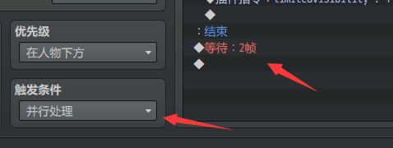

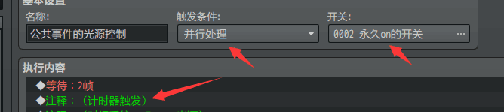

自动执行 与 并行事件的原理一样。

但是自动执行会阻塞你的其他事件动作。如果出现了bug，你会一直动不了，有助于发现问题。而并行事件没有直观的影响，所以需要时刻注意。